Bauernhof – gemischte Aufgaben
Digitale Unterrichtsidee – Bauernhof – gemischte Aufgaben
Plattform: Worksheet Go! – Digitale Ergänzung zum Worksheet Crafter für Tablet und Whiteboard.

Zugehörige Datei / Zugang
QR-Code und Download-Code: tal-dank-cent
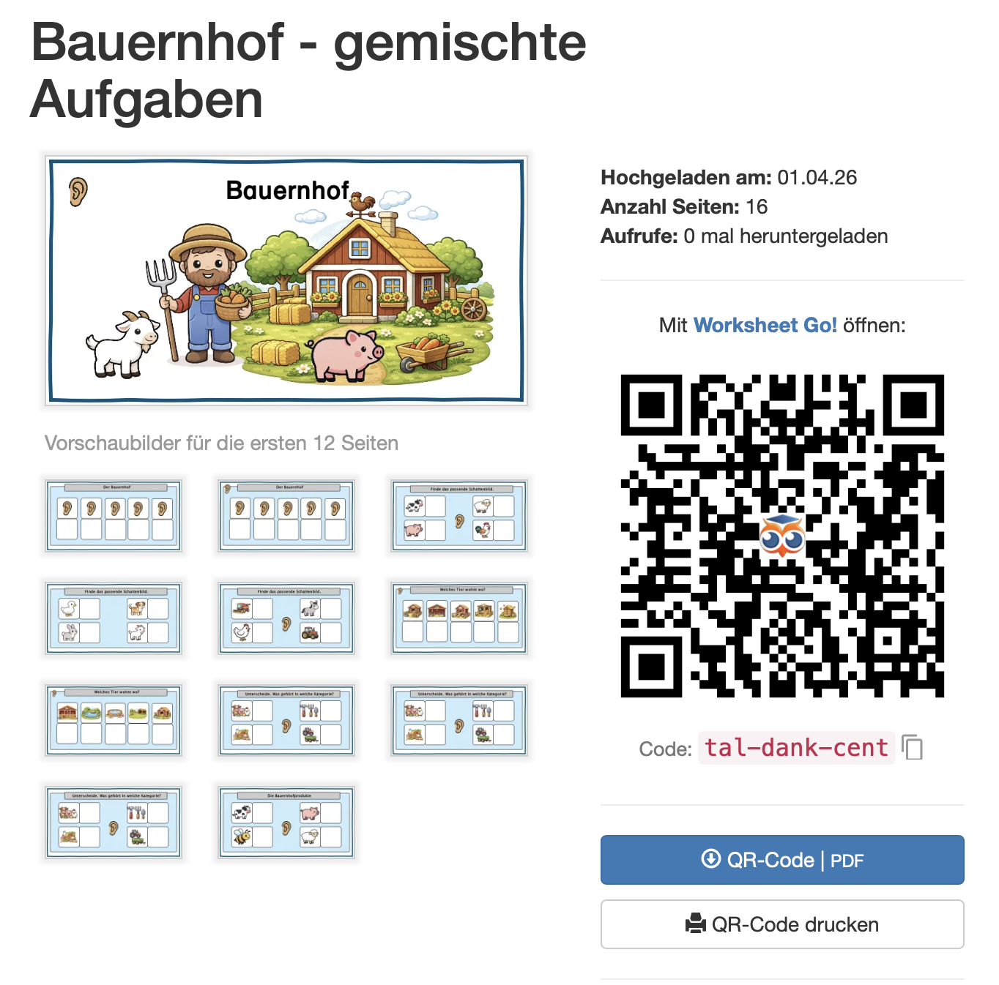

Didaktische Einordnung
Das digitale Arbeitsblatt „Bauernhof – gemischte Aufgaben“ bietet eine abwechslungsreiche Sammlung verschiedener Übungen rund um das Thema Bauernhof. Die Schülerinnen und Schüler trainieren dabei grundlegende Fähigkeiten in den Bereichen Wahrnehmung, Zuordnung, Hören, Vergleichen und Begriffsbildung. Die kindgerechte Gestaltung und die motivierenden Aufgabenformate ermöglichen einen niedrigschwelligen Zugang zu digitalen Lernangeboten und eignen sich besonders für den Einsatz in heterogenen Lerngruppen.

Einordnung in den Medienkompetenzrahmen NRW
1. Bedienen und Anwenden:
- Die Schülerinnen und Schüler nutzen digitale Endgeräte (Tablet/Whiteboard) zur Bearbeitung von Lernaufgaben.

Lehrplanbezug (NRW)
Förderschule mit dem Förderschwerpunkt Geistige Entwicklung
Lernbereiche: Wahrnehmung und Kognition / Sachunterricht / Sprache und Kommunikation / Mathematik

Kompetenzerwartungen
- Tiere und Gegenstände aus dem Themenfeld Bauernhof erkennen
- Bild-, Hör- und Zuordnungsaufgaben bearbeiten
- Unterschiede und Gemeinsamkeiten wahrnehmen
- Digitale Lernangebote selbstständig und motiviert nutzen

Beschreibung der Aufgabe
Die Schülerinnen und Schüler bearbeiten verschiedene interaktive Aufgaben rund um den Bauernhof. Dazu gehören unter anderem Hörübungen, Zuordnungsaufgaben, Bildvergleiche und einfache Kategorisierungen. Die Aufgaben können einzeln, in Partnerarbeit oder gemeinsam am Smartboard bearbeitet werden. Durch die abwechslungsreiche Gestaltung eignet sich das Material besonders zur Festigung grundlegender Kompetenzen im Anfangsunterricht und im sonderpädagogischen Kontext.

